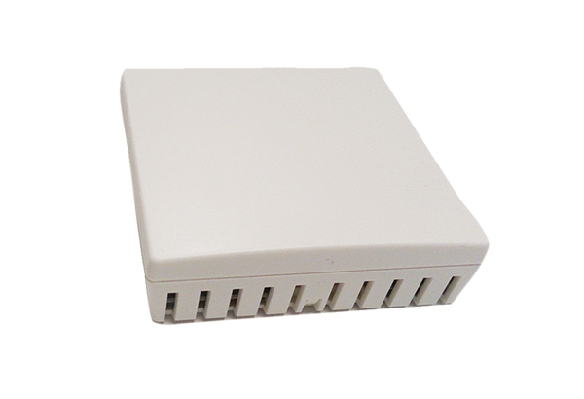Luftqualitätsregler VOC I WS 120 TrioVerpackungseinheit: 1 StückSortiment: K
Artikelnummer: 0157.1664Hersteller: MAICO

